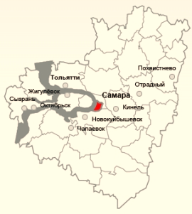

**УМО**

**в системе СПО**

**Самарской области**

**Заседание учебно-методического объединения по укрупненной группе направлений и специальностей в системе профессионального образования Самарской области**

23.00.00 Техника и технологии наземного транспорта

  26.00.00 Техника и технологии кораблестроения и водного транспорта

от 28. июня. 2023 г.

Протокол №__4___

Присутствует: 10 человек (по листу регистрации)

Отсутствует: __8____человек (по листу регистрации)

Повестка дня

1. Выполнение плана УМО по формированию цифровой образовательной среды

**СЛУШАЛИ:**

1.Середневу С.Ю. о выполнение плана УМО по формированию цифровой образовательной среды.

.

**РЕШИЛИ:**

1. Активизировать деятельность УМО по формированию цифровой образовательной среды.
2. Продолжить формирование цифровой образовательной среды в соответствии с планом работы УМО.

**ПРОГОЛОСОВАЛИ**: «за» - единогласно.

«против» - нет.

1. Обмен опытом организации и проведения демонстрационного экзамена.

**СЛУШАЛИ:**

1.Середневу С.Ю. о проведении демонстрационного экзамена по специальности 23.02.07 Техническое обслуживание и ремонт двигателей, систем и агрегатов автомобилей и профессии 23.01.17 Мастер по ремонту и обслуживанию автомобилей в учебных заведениях г. Тольятти. Отмечена отличная подготовка площадок центров проведения демонстрационных экзаменов, слаженная работа экспертов, оперативность и правильность заполнения документации.

2.Мячину О.Г. Государственное бюджетное профессиональное образовательное учреждение «Самарский машиностроительный колледж» о проведении демонстрационного экзамена по специальности 23.02.04 Техническая эксплуатация подъемно-транспортных, строительных, дорожных машин и оборудования (по отраслям) в ГБПОУ «Самарский машиностроительный колледж» и ГБПОУ «Поволжский губернский колледж» и особенностях работы главных экспертов демонстрационного экзамена.

**РЕШИЛИ:**

1. Продолжить обмен опытом по проведению демонстрационного экзамена с учетом нормативных документов.

**ПРОГОЛОСОВАЛИ**: «за» - единогласно.

«против» - нет.

1. Профессиональная составляющая учебных предметов.

**СЛУШАЛИ:**

1.Середневу С.Ю. о разработке заданий профессионального содержания учебных предметов общеобразовательного цикла специальности 23.02.07 Техническое обслуживание и ремонт двигателей, систем и агрегатов автомобилей и профессии 23.01.17 Мастер по ремонту и обслуживанию автомобилей.

**РЕШИЛИ:**

1. Согласовать задания профессионального содержания учебных предметов общеобразовательного цикла специальности 23.02.07 Техническое обслуживание и ремонт двигателей, систем и агрегатов автомобилей и профессии 23.01.17 Мастер по ремонту и обслуживанию автомобилей.

**ПРОГОЛОСОВАЛИ**: «за» - единогласно.

«против» - нет.

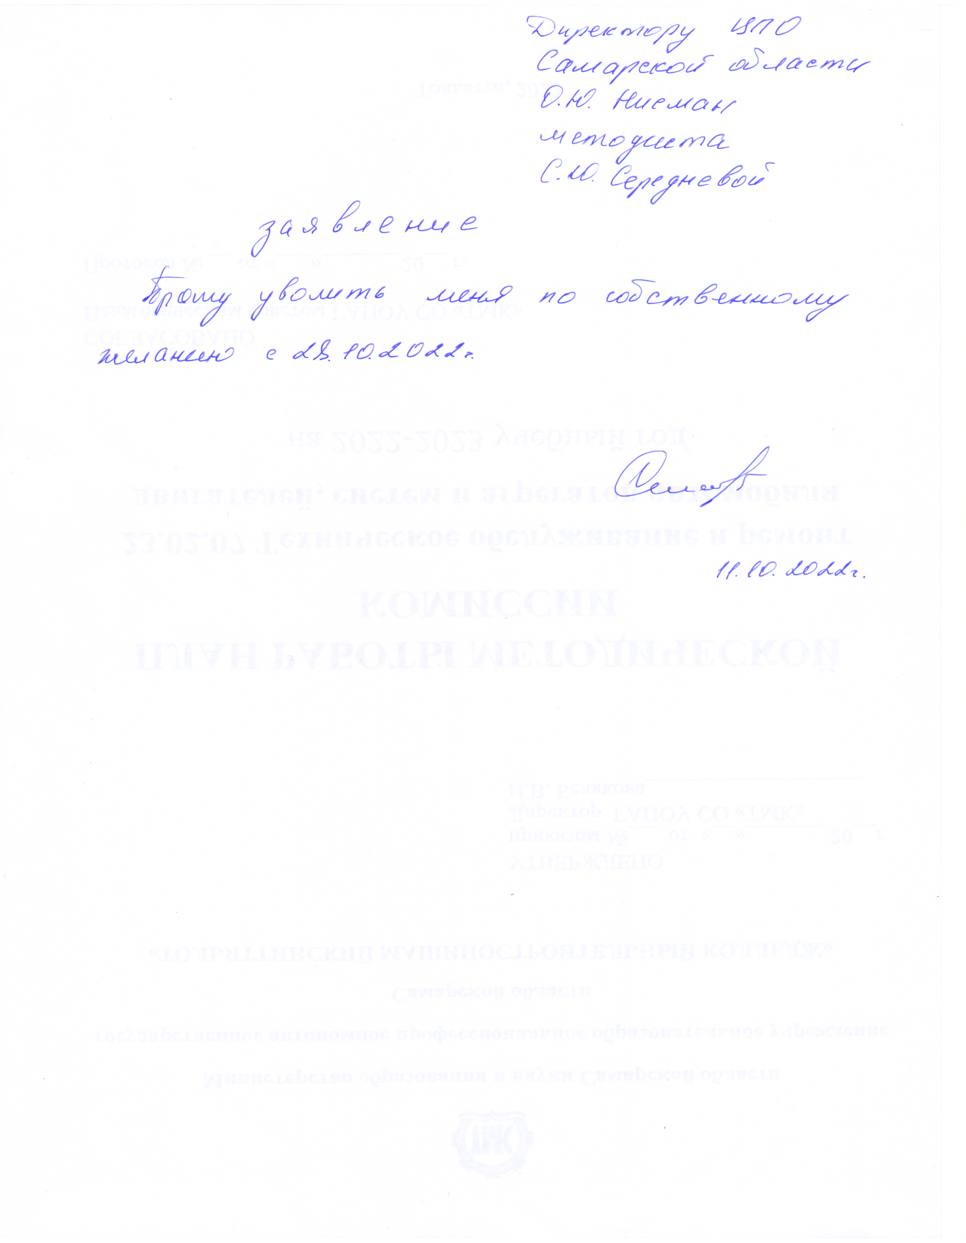

Председатель УМО _________ / Середнева С .Ю./

Секретарь ____________/ Абросимова Г.А. /